30-летие Омского ЗакСобрания пышно отмечать не намерены
Об этом на встрече с журналистами заявил новоиспеченный спикер областного парламента Александр Артемов.
Фото Александр Катаев
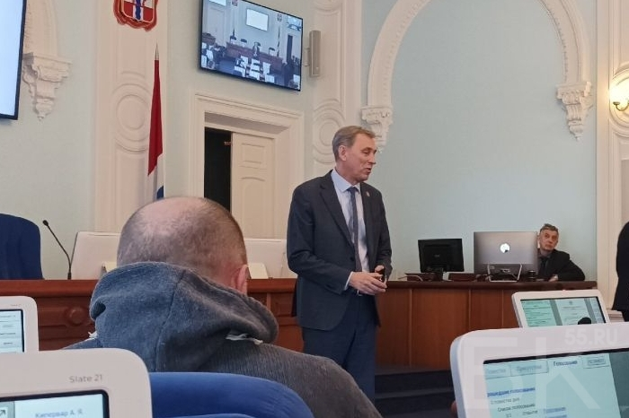
9 Апреля 2024 Александр Артемов на встрече с омскими журналистами
Круглая дата региональной законодательной власти приходится на апрель. Но, по мнению сменщика многолетнего лидера ЗС Владимира Варнавского, сейчас не время громких торжеств.
Отметить дату Артемов с коллегами собирается на грядущем заседании областного парламента. Вероятнее всего, придут поздравительные телеграммы, будут вручены юбилейные адреса.
«Отметим после окончания СВО», - бодро заверил Александр Артемов, сам депутат нескольких созывов.
Сейчас в Законодательное собрание региона входит 44 народных избранника, действуют семь профильных комитетов. Функции некоторых из них уже в бытность Александра Артемова, ставшего спикером летом 2023-го, перераспределены.
Однако больших перемен не предвидится. Пожалуй, кроме некоторого ремонта, который сейчас идет в здании постройки 1919 года.
«Глобального ремонта не было давно. Строили ранее основательно. Трещин очень мало. Сейчас проходит плановый ремонт», - поделился с представителями СМИ Александр Артемов.
Спикер омского парламента традиционно занимает кабинет, в котором когда-то сидел первый секретарь местного обкома КПСС - в советский период первое лицо региона. Так что позиция у Артемова весьма и весьма высокая. Но и опыта Александру Васильевичу не занимать - с 2004 года был заместителем председателя правительства Омской области, а в 2011-м впервые стал депутатом Законодательного собрания. Уверяет, что он человек с юмором, но с народными избранниками старается это качество сдерживать - обижаются.
Для омских журналистов по зданию регионального парламента провели экскурсию. Правда, в подвалы не заводили - сказали там только коммуникации, чердак тоже пропустили. «Но с чердаком у Заксобрания все хорошо», - пошутил Артемов. Экскурсия по его словам - показатель открытости законодательной власти. Впрочем, как считает Артемов, и его предшественник Владимир Варнавский был вполне открыт.

